Лабораторная работа №7
Тема: Приближенное вычисление определенных интегралов: формула трапеций.
Цель работы:
- Научиться вычислять определенные интегралы, используя алгоритм вычислительной математики - формулу трапеций.
- Научиться реализовать вычислительные алгоритмы в MS Excel.
Задание для самостоятельного решения (Вариант 22):
Методом трапеций вычислить интеграл с n=20. Оценить погрешность результата.
$$\int_{1,4}^{2,4}{}x^{2}\lg{xdx}$$
Теоретические сведения:
Формула трапеций для приближенного вычисления определенного интеграла имеет вид:
$$\int_{a}^{b}{}f(x)dx≈h⋅[\frac{y_{0}}{2}+y_{1}+y_{2}+…+y_{n-1}+\frac{y_{n}}{2}]$$
где $h=\frac{b-a}{n}$, $x_{k}=a+h⋅k$, $y_{k}=f(x_{k})$, $k=0,1,2,…,n$.
Погрешность метода оценивается по формуле:
$$∣R_{n}∣⪅\frac{(b-a)⋅max⁡∣Δ^{2}y∣}{12}$$
где $Δ^{2}y$ — конечные разности второго порядка.
Выполнение работы:
- Исходные данные:
  - Подынтегральная функция: $f(x)=x^{2}⋅lg⁡x$
  - Нижний предел интегрирования: $a=1.4$
  - Верхний предел интегрирования: $b=2.4$
  - Количество отрезков разбиения: $n=20$
  - Шаг вычислений: $h=\frac{2.4-1.4}{20}=0.05$
- Процесс вычислений в Excel:
  - В столбец A были занесены индексы k от 0 до 20.
  - В столбец B занесены значения $x_{k}$, вычисленные по формуле $x_{k}=1.4+k⋅0.05$.
  - В столбец C с помощью формулы =B^2*LOG10(B) вычислены значения подынтегральной функции $y_{k}=f(x_{k})$. Для расчета десятичного логарифма в Excel используется функция LOG10().
  - В отдельной ячейке по формуле трапеций было вычислено приближенное значение интеграла.
  - Для оценки погрешности были рассчитаны конечные разности первого и второго порядка (столбцы D и E). Абсолютная погрешность найдена как $R=\frac{(b-a)⋅max⁡∣Δ^{2}y∣}{12}$.
Результаты выполнения:
- Приближенное значение интеграла: 1,084075646
- Оценка погрешности: 0,000426039
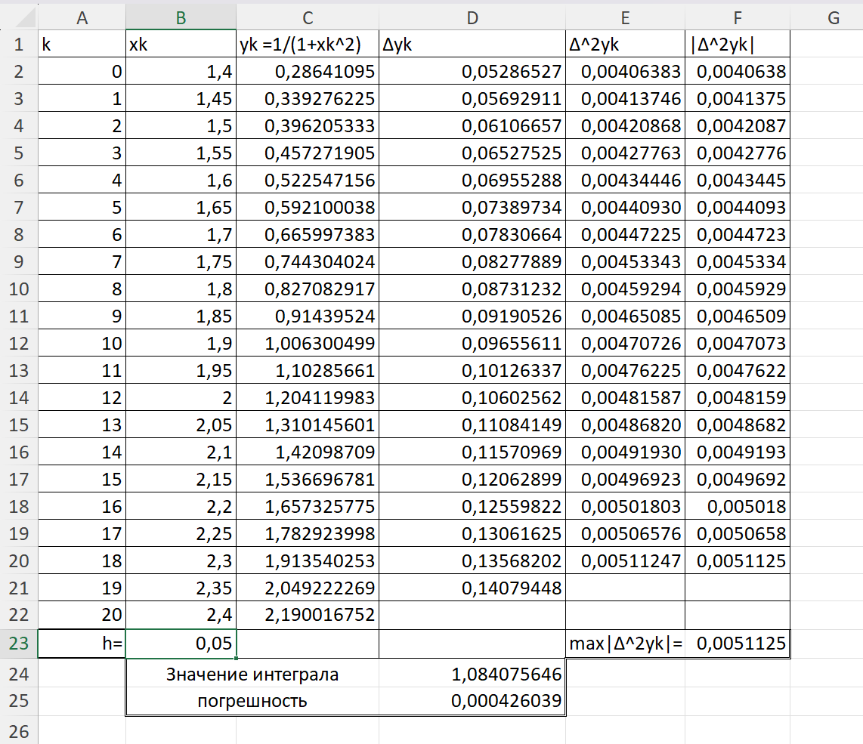

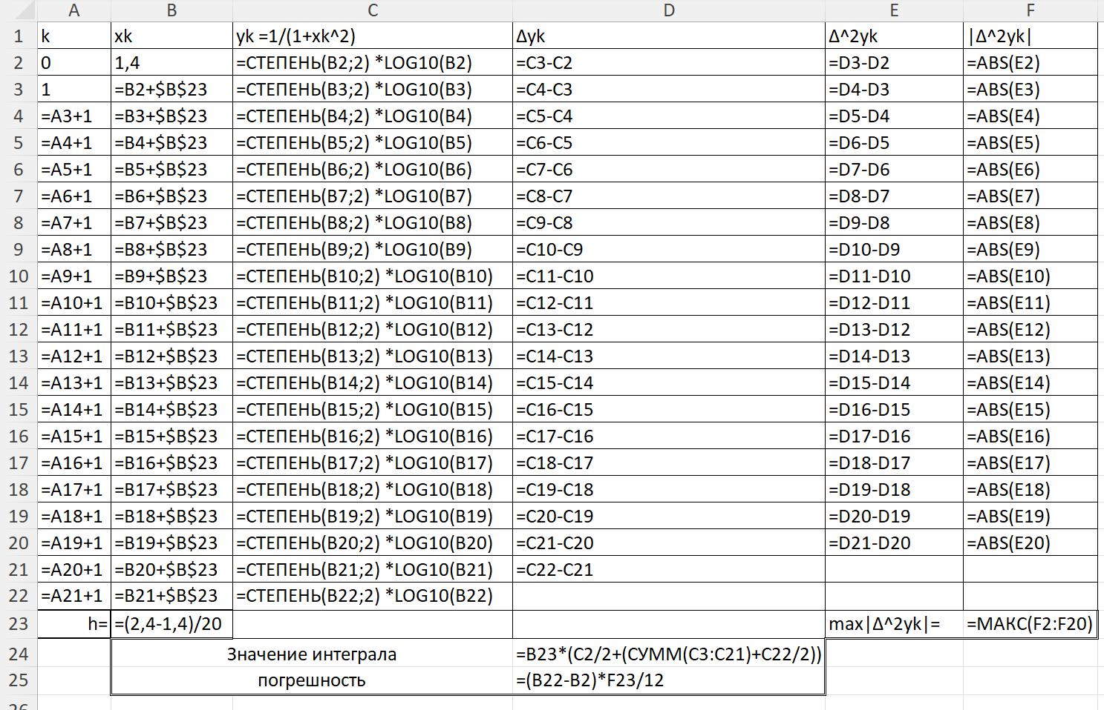
Вывод:
В ходе лабораторной работы было проведено приближенное вычисление определенного интеграла методом трапеций с использованием MS Excel. Были получены навыки реализации вычислительного алгоритма и оценки погрешности результата. Значение интеграла для заданной функции в указанных пределах равно $X±ΔX$.

Контрольные вопросы
1. Как в методе трапеций уменьшить погрешность нахождения интеграла?
Погрешность метода трапеций можно уменьшить, увеличив количество участков разбиения n исходного интервала интегрирования. При увеличении n шаг h уменьшается, что приводит к более точной аппроксимации площади под кривой.
2. В каких случаях метод трапеций находит применение?
Метод трапеций находит применение при вычислении интегралов от функций, для которых трудно или невозможно найти первообразную, а также при работе с таблично заданными функциями. Он эффективен для интегрирования функций с не слишком высокой скоростью изменения (относительно гладких функций), когда не требуется сверхвысокая точность.
3. Дана подынтегральная функция f(x) = 5 * x. Какой из методов будет наиболее эффективен?
Для линейной функции f(x) = 5x метод трапеций является наиболее эффективным, так как он дает точное значение интеграла. Это происходит потому, что площадь под линейным графиком на любом отрезке в точности равна площади трапеции.
4. Можно ли получить методами прямоугольников и трапеций точное значение интеграла?
- Метод прямоугольников: может дать точное значение только для постоянной функции (f(x) = const).
- Метод трапеций: дает точное значение для линейных функций (f(x) = ax + b).
5. Можно ли методом трапеций вычислить неопределенный интеграл?
Нет, нельзя. Метод трапеций (как и другие численные методы) предназначен для вычисления определенного интеграла — числа, равного площади под кривой на конкретном отрезке [a, b]. Неопределенный интеграл представляет собой семейство функций (первообразных), а не число.
6. Можно ли в методе трапеций пользоваться автоматическим подбором шага интегрирования?
Да, можно. Наиболее распространенный способ — использование метода двойного просчета (или автоматического выбора шага). Вычисления проводятся сначала с шагом h, а затем с шагом h/2. Если разность между двумя полученными результатами меньше заданной точности, процесс останавливается. В противном случае шаг снова делится пополам.
7. В чем сущность метода двойного просчета?
Сущность метода двойного просчета заключается в последовательном вычислении значения интеграла с разным числом разбиений (например, n и 2n) и сравнении результатов.

